Specifikační a výpočtový list - vzor ZoO 1.1.2021

Příloha č. 1 ke smlouvě č. 1672002/01.01.2026

Specifikační a výpočtový list

Služby A
240 l papír (13/rok)
240 l plast (13/rok)

Služby B
Nájem nádoby 240 l papír (ZS)
Nájem nádoby 240 l plast (ZS)

Služby - nakládání s odpadem
Množství/MJ Jednotková cena za Služby A (v CZK bez DPH)
1 JV /svoz 125,00
1 JV /svoz 136,00
Množství/MJ Jednotková cena za Služby B (v CZK bez DPH)
1 JV /měs. 20,00
1 JV /měs. 20,00

Fakturační období
Měsíčně zpětně
Měsíčně zpětně

Fakturační období
Měsíčně zpětně
Měsíčně zpětně

Interní číslo
smlouvy
2116164051
2116164052

Interní číslo
smlouvy
2116164051
2116164052
200101 Papír a lepenka
200139 Plasty
Vysvětlivky pro účely této přílohy
l se rozumí 1 litr
m se rozumí 1 metr
T se rozumí 1 tuna
Množství/MJ | Jednotková cena | Fakturační období | Interní číslo
 | za nakládání s |  | smlouvy
 | odpadem
 | (v CZK bez DPH)
1 T | 0,00 | Dle skutečnosti | 2116164051
1 T | 0,00 | Dle skutečnosti | 2116164052

MJ se rozumí měrná jednotka
JV se rozumí jednotka výkonu
měs. se rozumí 1 měsíc pol. se rozumí pololetí

Seznam svozových míst - vzor ZoO 1.1.2021

Příloha č. 2 ke smlouvě č. 1672002/01.01.2026

Seznam svozových míst
Svozové místo pravidelného svozu odpadu | Číslo popisné | Číslo orient. | Číslo dodat. | Počet nádob ke svozu | Typ nádob ke  svozu | Nádoba v nájmu | Roční přepočet svozu | Den svozu | Sezóna svozu | Kód odpadu | Interní číslo smlouvy/ objednávky
Plzeň 3, Skupova | 423 | 15 |  | 1 | US240B | ANO | 13 | út | 01.09-30.06 | 200101 | 2116164051
 |  |  |  | 1 | US240GE | ANO | 13 | po | 01.09-30.06 | 200139 | 2116164052

Seznam vlastníků odpadu - vzor ZoO 1.1.2021

Příloha č. 3 ke smlouvě č. 1672002/01.01.2026

Seznam vlastníků odpadu
Interní číslo smlouvy | IČO | Název | Ulice | Č.p. | Č.o. | Č.dod. Město | Místní část | PSČ IČP | IIČP | IČZ
2116164051 | 49777645 | Základní škola speciální,Plzeň | Skupova | 423 | 15 | Plzeň 3 | Doudlevce | 301 00 | PL915196
2116164052 | 49777645 | Základní škola speciální,Plzeň | Skupova | 423 | 15 | Plzeň 3 | Doudlevce | 301 00 | PL915196

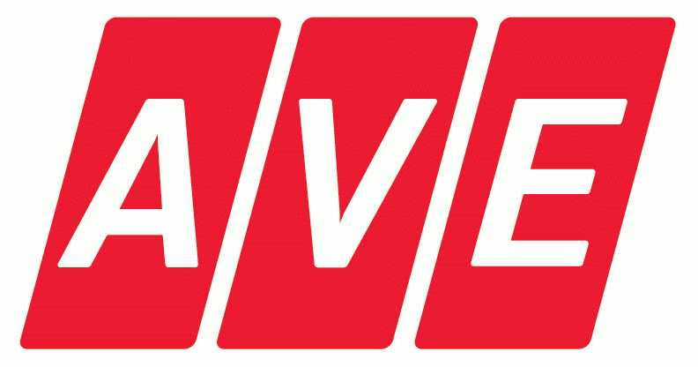
ID dodavatele (místo vzniku odpadu)
Název | Základní škola speciální,Plzeň
Adresa | Skupova 423/15  301 00 Plzeň 3
IČ | 49777645
ZÚJ | 546003
IČZ/IČP/ IČOB/ORP* | PL915196

2 | 0 | 0 | 1 | 0 | 1 | - | -

Výčet nebezpečných vlastností NO:
HP1 Výbušný | HP5 Toxický (orgány) | HP9 Infekční | HP13 Senzibilující
HP2 Oxidující  HP3 Hořlavý  HP4 Dráždivý | HP6 Akutně toxický  HP7 Karcinogenní  HP8 Žíravé | HP10 Teratogenní  HP11 Mutagenní  HP12 Uvolňuje plyn | HP14 Ekotoxický  HP15 Následně nebezpečný

Písemné informace o odpadu - vzor ZoO 1.1.2021

Příloha č. 4 ke smlouvě č. 1672002/01.01.2026

Písemné informace o odpadu
v případě jednorázové nebo první z řady dodávek
(ve smyslu přílohy č. 12 vyhlášky č. 273/2021 Sb.)

ID partnera (sídlo)
Název Základní škola speciální, Plzeň,
Skupova 15
Adresa Skupova 15
320 04 Plzeň
IČ 49777645
ZÚJ 546003
* Uveďte příslušnou identifikaci daného dodavatele: IČZ - Identifikační číslo zařízení nebo IČP - identifikační číslo provozovny podle živnostenského zákona, pokud odpad pochází z provozovny, která nemá IČP přiděleno, nutno vyplnit číslo vlastní nebo IČOB - Identifikační číslo obchodníka. Činnost mimo pevnou provozovnu se eviduje na ORP/SOP, kde se činnost provádí.
Název druhu odp.: | Papír a lepenka
Katalogové číslo a kategorie odpadu:
V případě odpadu katalogových čísel 16 11 01*, 16 11 03* a 16 11 05* musí být uveden údaj, zda obsahují azbest.

Další informace, jsou-li požadovány: Např. v případě odpadu skupiny 19 původem ze skupin 20 a 15 01 a 17 podle Katalogu odpadů údaj o tom, jaká hmotnost z předávaného odpadu je původem z každé z těchto skupin.
Protokol o výsledcích zkoušek:
Čestně prohlašuji, že:
- všechny informace uvedené v tomto dokumentu jsou pravdivé a úplné
- s odpadem nelze nakládat jiným způsobem v souladu s hierarchií způsobů nakládání s odpady podle platné legislativy
- biologicky rozložitelný podíl komunálního odpadu nepřesahuje 50%
- směsný komunální odpad byl vytříděn o nebezpečné a využitelné složky a komodity určené ke zpětnému odběru
Datum: 28.11.2025
Jméno a příjmení osoby odpovědné za informace v PIO:
Razítko (dodavatele):

Podpis:
ID dodavatele (místo vzniku odpadu)
Název | Základní škola speciální,Plzeň
Adresa | Skupova 423/15  301 00 Plzeň 3
IČ | 49777645
ZÚJ | 546003
IČZ/IČP/ IČOB/ORP* | PL915196

2 | 0 | 0 | 1 | 3 | 9 | - | -

Výčet nebezpečných vlastností NO:
HP1 Výbušný | HP5 Toxický (orgány) | HP9 Infekční | HP13 Senzibilující
HP2 Oxidující  HP3 Hořlavý  HP4 Dráždivý | HP6 Akutně toxický  HP7 Karcinogenní  HP8 Žíravé | HP10 Teratogenní  HP11 Mutagenní  HP12 Uvolňuje plyn | HP14 Ekotoxický  HP15 Následně nebezpečný

Písemné informace o odpadu - vzor ZoO 1.1.2021

Příloha č. 4 ke smlouvě č. 1672002/01.01.2026

Písemné informace o odpadu
v případě jednorázové nebo první z řady dodávek
(ve smyslu přílohy č. 12 vyhlášky č. 273/2021 Sb.)

ID partnera (sídlo)
Název Základní škola speciální, Plzeň,
Skupova 15
Adresa Skupova 15
320 04 Plzeň
IČ 49777645
ZÚJ 546003
* Uveďte příslušnou identifikaci daného dodavatele: IČZ - Identifikační číslo zařízení nebo IČP - identifikační číslo provozovny podle živnostenského zákona, pokud odpad pochází z provozovny, která nemá IČP přiděleno, nutno vyplnit číslo vlastní nebo IČOB - Identifikační číslo obchodníka. Činnost mimo pevnou provozovnu se eviduje na ORP/SOP, kde se činnost provádí.
Název druhu odp.: | Plasty
Katalogové číslo a kategorie odpadu:
V případě odpadu katalogových čísel 16 11 01*, 16 11 03* a 16 11 05* musí být uveden údaj, zda obsahují azbest.

Další informace, jsou-li požadovány: Např. v případě odpadu skupiny 19 původem ze skupin 20 a 15 01 a 17 podle Katalogu odpadů údaj o tom, jaká hmotnost z předávaného odpadu je původem z každé z těchto skupin.
Protokol o výsledcích zkoušek:
Čestně prohlašuji, že:
- všechny informace uvedené v tomto dokumentu jsou pravdivé a úplné
- s odpadem nelze nakládat jiným způsobem v souladu s hierarchií způsobů nakládání s odpady podle platné legislativy
- biologicky rozložitelný podíl komunálního odpadu nepřesahuje 50%
- směsný komunální odpad byl vytříděn o nebezpečné a využitelné složky a komodity určené ke zpětnému odběru
Datum: 28.11.2025
Jméno a příjmení osoby odpovědné za informace v PIO:
Razítko (dodavatele):

Podpis:

